***Муниципальное бюджетное дошкольное образовательное учреждение***

***«ЦРР – ДС № 49»***

***Музыкальная сказка***

***«Колобок»***

***на новый лад***

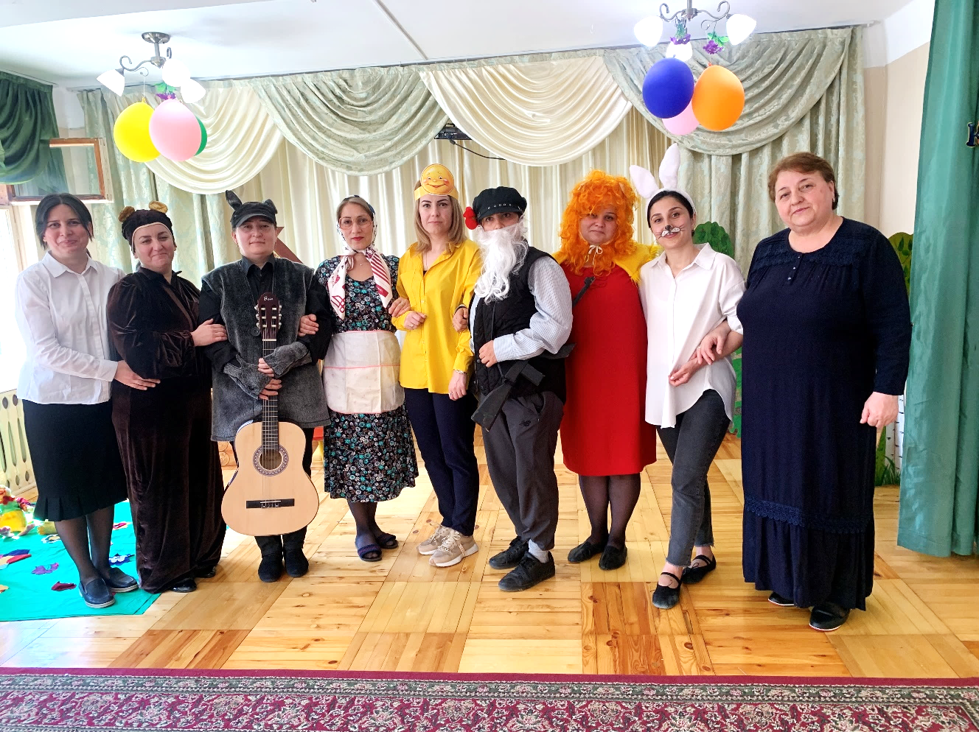

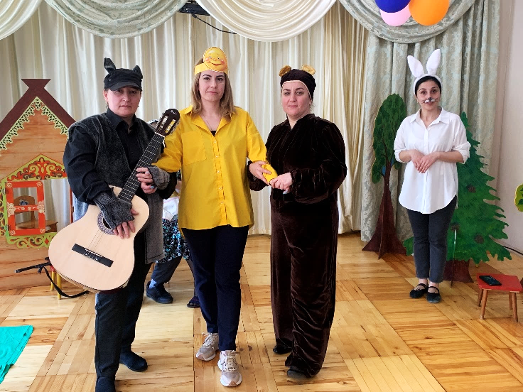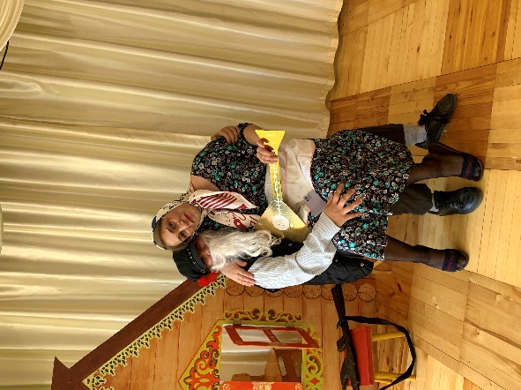

***Муз.руководители: Джарджуманова К.А***

***Курбанова Н.Э.***

***Колобок: воспитатель Абдуллаева С.А.***

***Роли исполняли: воспитатели ДОУ №49***

***Махачкала,2022г.***

***Музыкальная сказка «Колобок» на новый лад.***

**Цель:** развивать творческие способности и расширять общекультурный кругозор обучающихся в интеллектуальном, эстетическом, духовно–нравственном направлении, воспитывать способности активного восприятия искусства.

**Задачи:** ввести обучающихся в мир художественной культуры; формировать способность самостоятельного освоения художественных ценностей; создавать условия для реализации творческих способностей; формировать навыки творческой деятельности; формировать навыки и умения в области актерского мастерства, музыкальной грамоты, вокально-хорового исполнительства, хореографического искусства.

**Действующие лица:**

Рассказчик, Дед, Бабка, Колобок, Зайка, Волк, Медведь, Лиса,

*(Звучит музыка выходит сказочница).*

**Сказочница:**

Мы ребят собрали в зале, чтобы сказку показать,

А о ком сейчас расскажем, предлагаю угадать.

Кто ушёл от бабки с дедом и оставил без обеда:

Зайца, волка и медведя, даже хитрую лису?

По тропинке он катился, и в лесочке очутился,

У него румяный бок, кто же это? (Колобок)

Начинаем свой рассказ,  
Без обмана, без прикрас.  
Дед и Баба на опушке  
Жили в маленькой избушке.

*Исполняется танец бабы и деда «На завалинке»*  
Говорит однажды Дед:  
**Дед:**  
Испеки-ка на обед  
Мне, старуха, колобок,  
Колобок, румяный бок.  
**Баба:**  
Нет давно у нас муки,  
Вся ушла на пироги.  
Пироги давно поели.  
**Дед:**  
Неужели?  
**Баба:**  
В самом деле.  
**Дед:**  
По сусекам поскреби.  
По амбару помети,  
Горсть мучицы намети.  
**Сказочница:**

Что ж , метлу она взяла  
И в амбар мести пошла.  
**Баба:**  
Я мела, мела, мела.

И муки я не нашла.

**Сказочница:**

Сумку бабка взяла,

Кошельки перебрала

И подумала она:

**Баба:**

А в какой же магазин мне пойти?

В Горожанку, Быстроном,

Чтоб купить нужный товар в нём.

**Сказочница:**

Час другой там провела

Всё купила, что могла.

(Подходит на кассу).

**Продавец:**

Здравствуйте. Чем рассчитываться будете?

Наличкой или карточкой.

**Баба:**

Карточкой.

**Продавец:**

Спасибо за покупку, приходите к нам ещё.

**Бабка:**

Всё купила, будет в срок

Испечён наш колобок.

(Приходит домой и начинает замешивать тесто).  
**Баба:**  
Ну-ка, руки, не ленитесь,  
Быстро тесто замесите.  
**Дед:**  
А потом попросим печь  
Колобочек нам испечь.  
**Вместе:**  
Будет славный колобок,  
Колобок, румяный бок.

**Баба:**  
Славный вышел колобок...  
Золотистый, да румяный,  
Сразу есть его не станем.  
На окошко положу,  
Да немножко постужу.

Попрошу я ветерок,

Чтоб подул на колобок.

*Исполняется танец «Ветерок»*  
**Сказочница:**  
Колобок с окошка скок,  
По дорожке покатился,  
С Дедом, Бабой не простился.

*Колобок катится и поет песенку*   
**Колобок:**  
Я веселый Колобок,  
Колобок, румяный бок,  
По амбару наметен,  
По сусекам наскребён.  
Я от Бабушки ушел,  
И от Дедушки ушел.  
За кустом мелькают ушки.  
Это зайцы на опушке.  
*(Появляются зайцы)*

*Исполняется танец «Зайчики»*

**1-й Заяц:**  
Эй, куда, ты, Колобок?  
Близок путь или далек?  
Не спеши бежать, дружок.  
Мы гостям, зайчата, рады.

**2-й Заяц:**  
И бояться нас не надо.  
От тебя так пахнет вкусно,  
Чтобы не было нам грустно,  
Ты нас песенкой порадуй!  
**Колобок(поет)**

Я веселый Колобок,  
Колобок, румяный бок,  
По амбару наметен,  
По сусекам наскребён.  
Я от Бабушки ушел,  
И от Дедушки ушел.  
Ждут дела меня большие.  
Ну-ка прочь с пути, косые!  
*Убегает, толкнув зайцев.*  
**Зайцы:**  
Ишь, зазнался Колобок.  
Волк задаст ему урок.  
*Зайцы убегают, звучит музыкальная заставка, появляются Волк и Медведь.*  
**Волк:**  
Я зубастый страшный Волк,  
Я в зайчатах знаю толк.  
*На поляну выбегает Колобок*  
**Волк:**

Что я вижу, Кы-ла-бок!  
Ты куда спешишь, дружок?  
**Медведь:**

Отдохни в моей берлоге.  
**Колобок:**  
Унести скорей бы ноги.  
**Волк:**  
Что я вижу, юный друг,  
На лице твоем испуг?  
Успокойся, Колобок,  
Дам тебе я рок-урок!  
**Медведь:**  
Ошалел наш Волк совсем,  
Надоел в лесу он всем.  
Распевает что есть мочи  
"Хеви-метал" среди ночи.  
*Волк поет:*  
Хеви-метал, Хеви-метал.  
Все проблемы ерунда.  
Хеви-метал, хеви-метал,  
В жизни главное еда!  
Хеви-метал, хеви-метал.  
Я сегодня не обедал.  
Надоели зайцы, право,  
Длинноухи и костлявы.  
Хеви-метал, хеви-метал,  
Колобка бы я отведал!  
Накрывать пора на стол,  
К нам обед пешком пришел.  
**Медведь:**  
Что ты, Волк, ведь это гость!  
**Волк:**  
Ты, Медведь, мне шутки брось.  
Если голоден зубастый,  
Шутки с ним шутить опасно!  
Колобочка съем я сам,  
А тебе, Медведь, не дам!  
Для двоих он слишком мал.  
*Волк с Медведем дерутся, Колобок убегает.*  
**Медведь:**  
Колобок-то убежал!  
**Волк:**  
Где же он? Простыл и след!  
Видно счастья в жизни нет.  
*Волк с Медведем уходят. Появляются Дед и Баба*  
**Баба:**  
Колобок! Ау-ау!  
Целый день тебя зову!  
Без тебя нам очень грустно,  
Без тебя в избушке пусто!  
**Дед:**  
Колобочек, отзовись!  
Колобок, домой вернись!  
Колобочка мы вдвоем  
Обязательно найдем!  
**Бабка:**  
Дедка, видишь. Кто-то скачет?  
Это зайцы, не иначе.  
Эй, зайчата! Помогите!  
Колобочка отыщите!  
**Дед:**  
Сгоряча хотели съесть.  
Эй, зайчата, где он?  
**Зайцы:**  
Здесь!  
По тропинке покатился.  
С нами даже не простился.  
**Бабка:**  
Вместе мы его найдем.  
Поспешим к нему, друзья.  
Оставлять его нельзя!  
*Вместе уходят, из-за кустов выбегает Колобок*  
**Колобок:**  
Еле ноги я унес,  
Чуть не откусили нос!  
  
*Колобок поет песенку*  
**Колобок:**  
Я ушел от Бабки с Дедом,  
Их оставил без обеда.  
От зайчат я убежал,  
В гости Волк меня позвал.  
И храбрец, я и смельчак.  
Им не съесть меня никак!  
*Звучит мелодия Лисы. Она появляется с лисятами и танцует.*  
**Сказочница:**  
На опушке в шляпе дама,  
Появляется Лисица-мама.  
Учит Рыжая детей.  
**Лиса:**  
В жизни надо быть хитрей,  
В жизни надо быть мудрей.  
Без обмана не прожить  
И еды не раздобыть.  
Подольститься, притвориться,-  
Все должна уметь лисица.  
Вокруг пальца обвести  
И добычу унести.

И красива и стройна,

Быть всегда должна лиса.

Чтоб фигуру соблюдать

На дискотеке нужно зажигать.

*Исполняется танец «Испанский»*  
**1-й Лисенок:**  
Мама, мама, посмотри!  
Что-то катится вдали.  
**Лиса:**  
Вот удача- Колобок!  
Я сейчас вам дам урок!  
Колобка мы обхитрим,  
А потом его съедим.  
Колобочек! Как мы рады!  
Твой визит для нас награда,   
Как красив ты, как умен!  
**2-й Лисенок:**  
(облизываясь)  
На сметане замешен...  
Так и съел бы хоть кусочек!  
**Колобок:**  
Что? (прислушивается)  
**Лиса:**  
Ты бы спел для нас, дружочек!  
**1-й Лисенок:**  
Спой, соловушка для нас,  
Покажи нам высший класс!  
**Лиса:**  
Ах, умру от нетерпенья!  
*Колобок (поет)*  
Прыг-скок, прыг-скок,  
Я веселый Колобок!  
*Лиса аплодирует.*  
Что за голос, что за пенье!  
Сердце бьется в упоеньи!  
О, продлись, продлись мгновенье!  
**Колобок:**  
По сусекам наметен,   
На сметане замешен.  
**Лиса:**  
Ума лишен?  
**1-й Лисенок:**  
Плохо слышать мама стала.  
**2-й Лисенок:**  
Ну хитра же, бьет на жалость.  
**Лиса:**  
Глуховата, если честно.  
Спой еще разок, маэстро!  
**Колобок:**  
Я от дедушки ушел,  
Я от бабушки ушел...  
**Лиса**  
Красну Шапочку нашел?  
не расслышу, хоть убей.  
*Появляются зайцы, шепчут из-за кустов*  
Колобок, не верь , ты, ей!  
**Лиса:**  
Влезь-ка, милый на носок  
Да и спой еще разок!  
Спой, дружочек, серенаду.  
**Зайцы:**  
Колобок, не пой, не надо!  
Съест тебя лиса-плутовка.  
*Появляются Дед и Баба*  
**Баба:**  
Вынимай-ка, Дед винтовку!  
**Дед:**  
Лапы вверх!  
**Лиса:**  
Сдаюсь, сдаюсь.  
Спорить с вами не берусь.  
Жаль, что я тебя не съела,  
И чуть-чуть ведь не успела!  
А поешь ты очень скверно!  
Слуха нет совсем, наверно!  
Готова заткнуть я уши,  
Лишь бы песнь твою не слушать!  
*Бросает Колобка.*  
Забирайте Колобка!  
Ухожу от вас, пока!  
**Дед:**  
Хорошо, что зайцы нам о беде сказали.  
**Баба:**  
Хорошо, что мы с тобой, дед, не опоздали!  
**Колобок:**  
Ой, спасибо вам, зайчата,  
Перед вами виноват я.  
**Зайцы:**  
Мы не сердимся ничуть,  
Громче песню! Снова в путь!  
*Поют все вместе песню*  
Без друзей прожить нельзя,  
Все об этом знают.  
Только верные друзья  
В жизни помогают!  
Только верные друзья  
В жизни помогают.  
Волк с Лисицей и Медведь  
Нас не испугают.  
Все преграды одолеть  
Песня помогает.  
Все преграды одолеть   
Песня помогает!

**Конец**